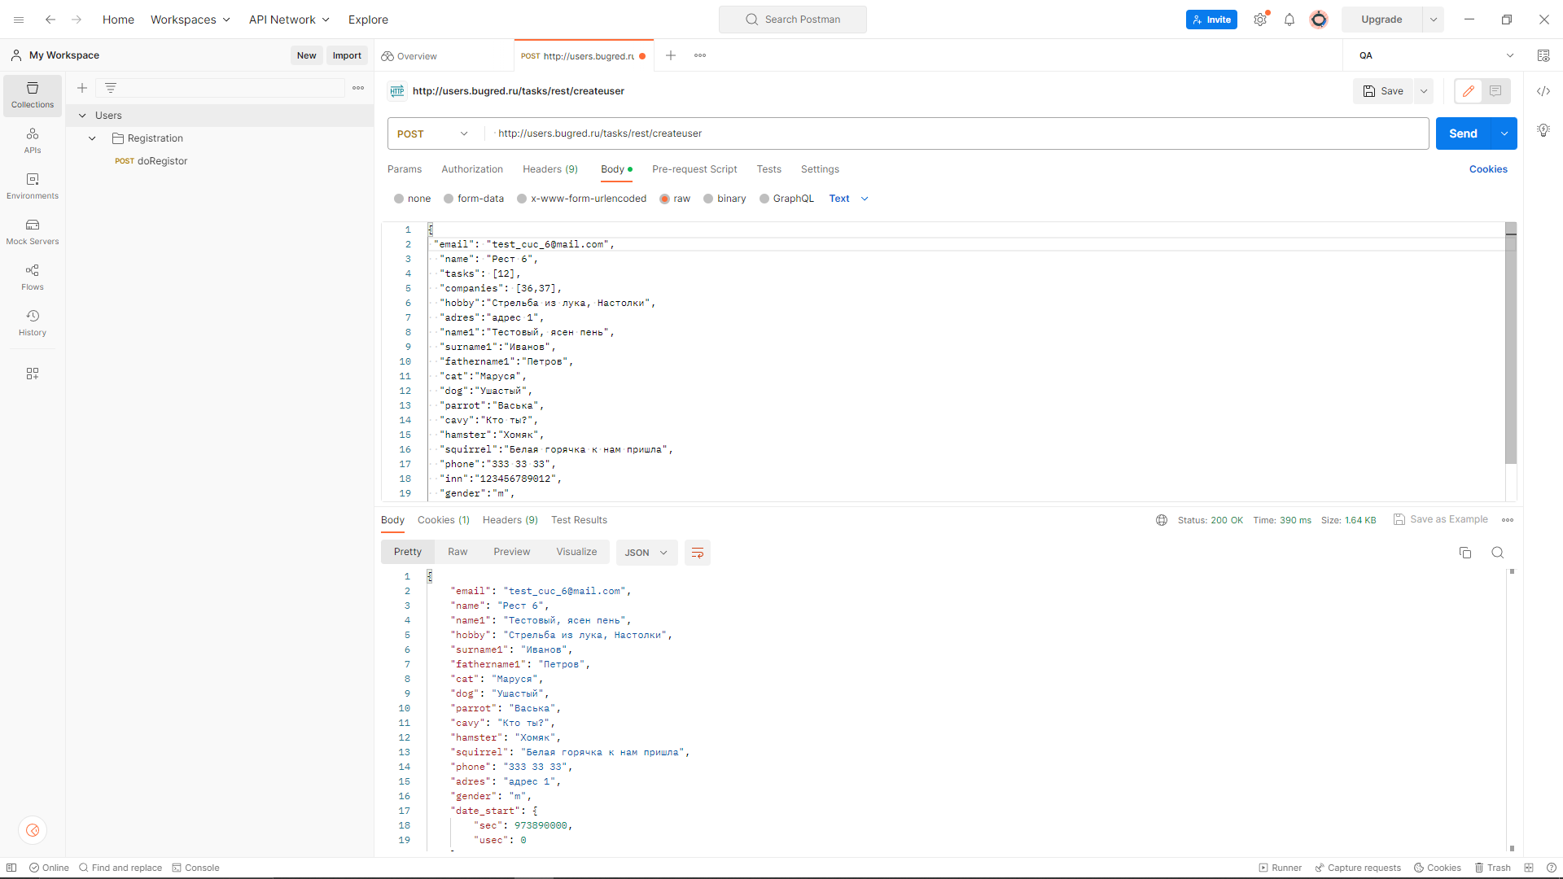 1.Проверка создания нового пользователя с корректными данными

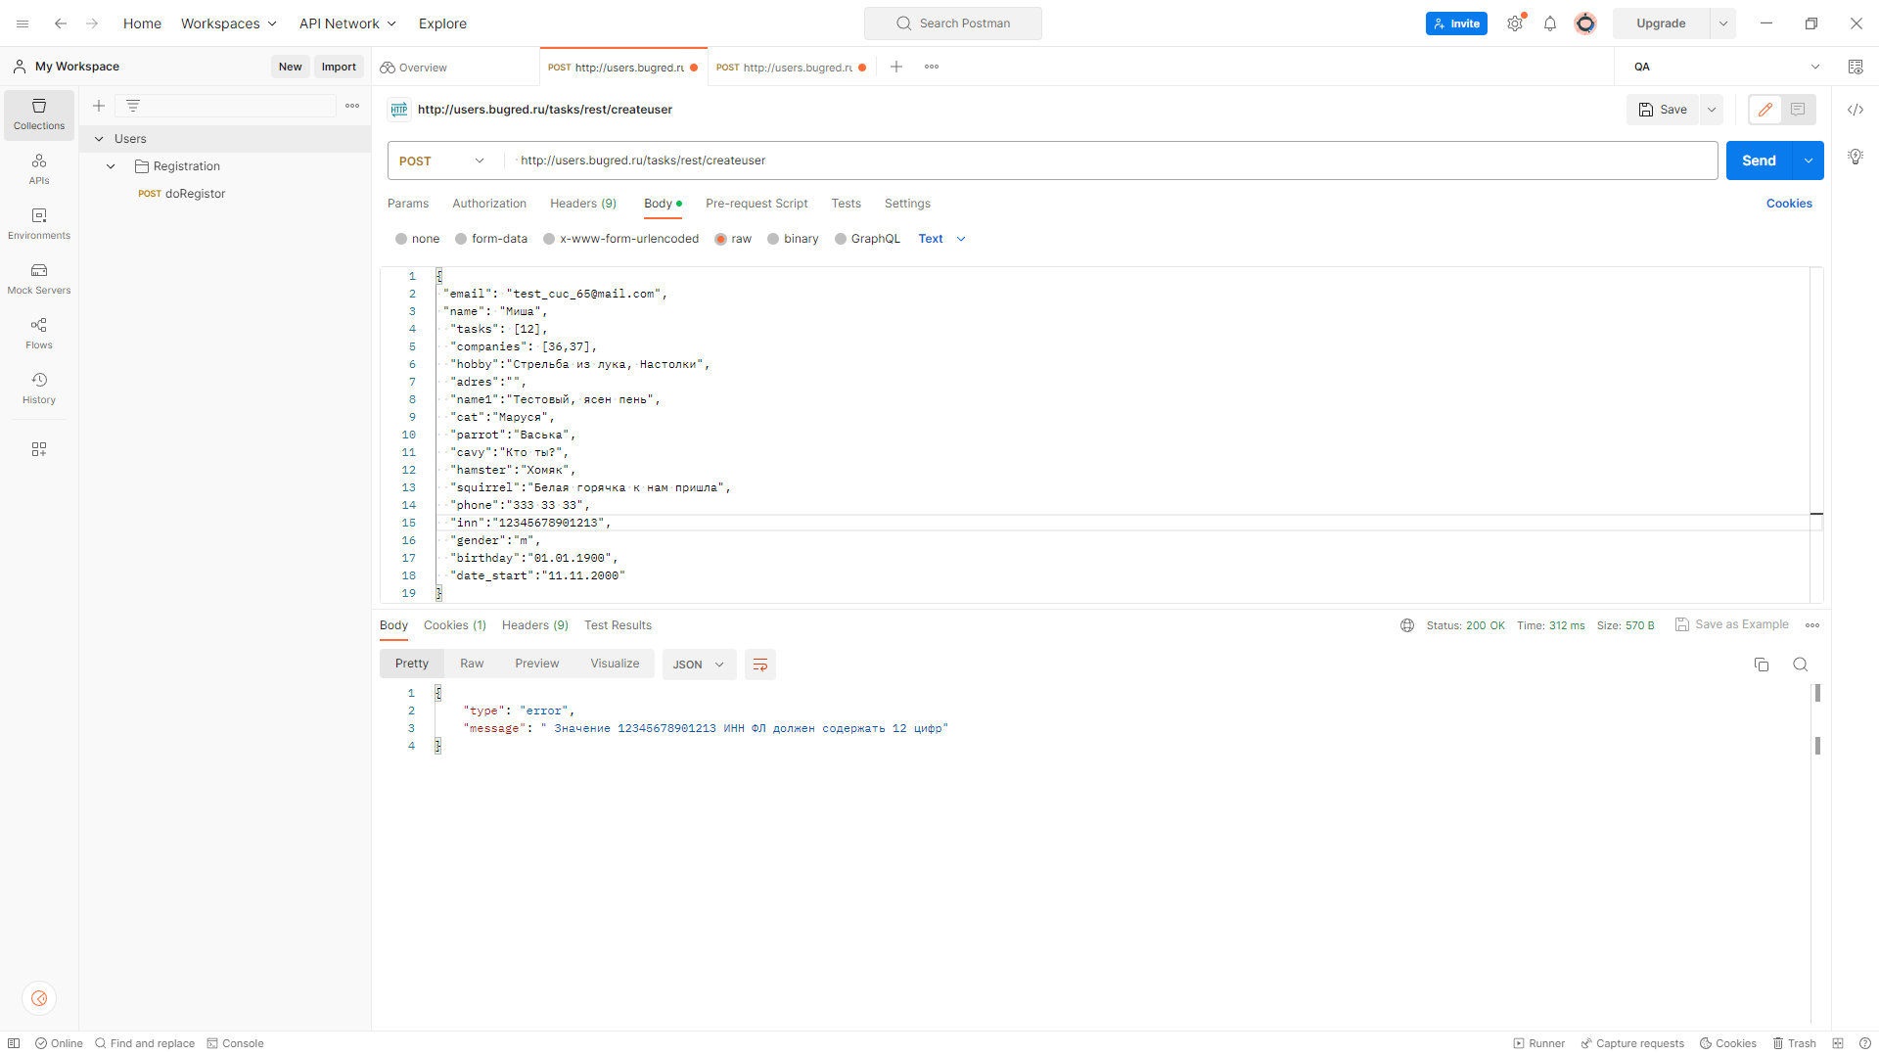2.Проверка ИНН-если ввести больше 12 чисел

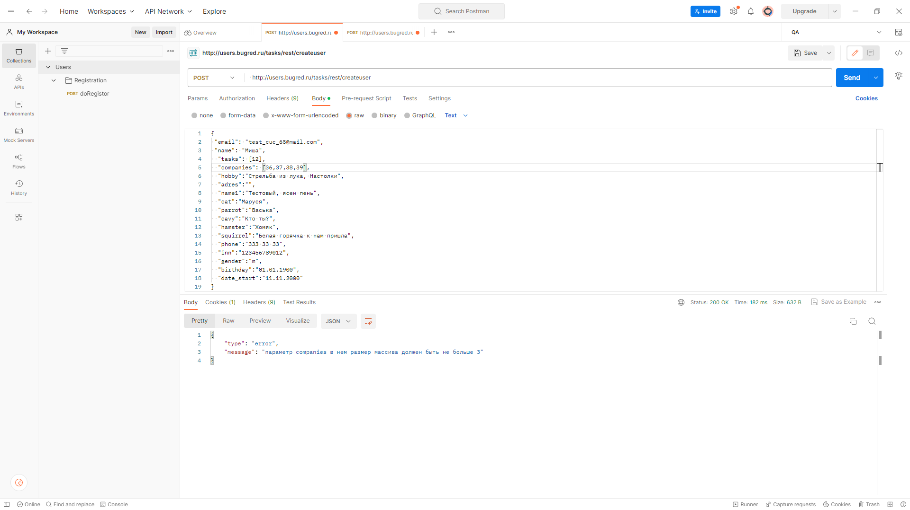3.Проверка блока <companies> - если ввести больше 3 массивов

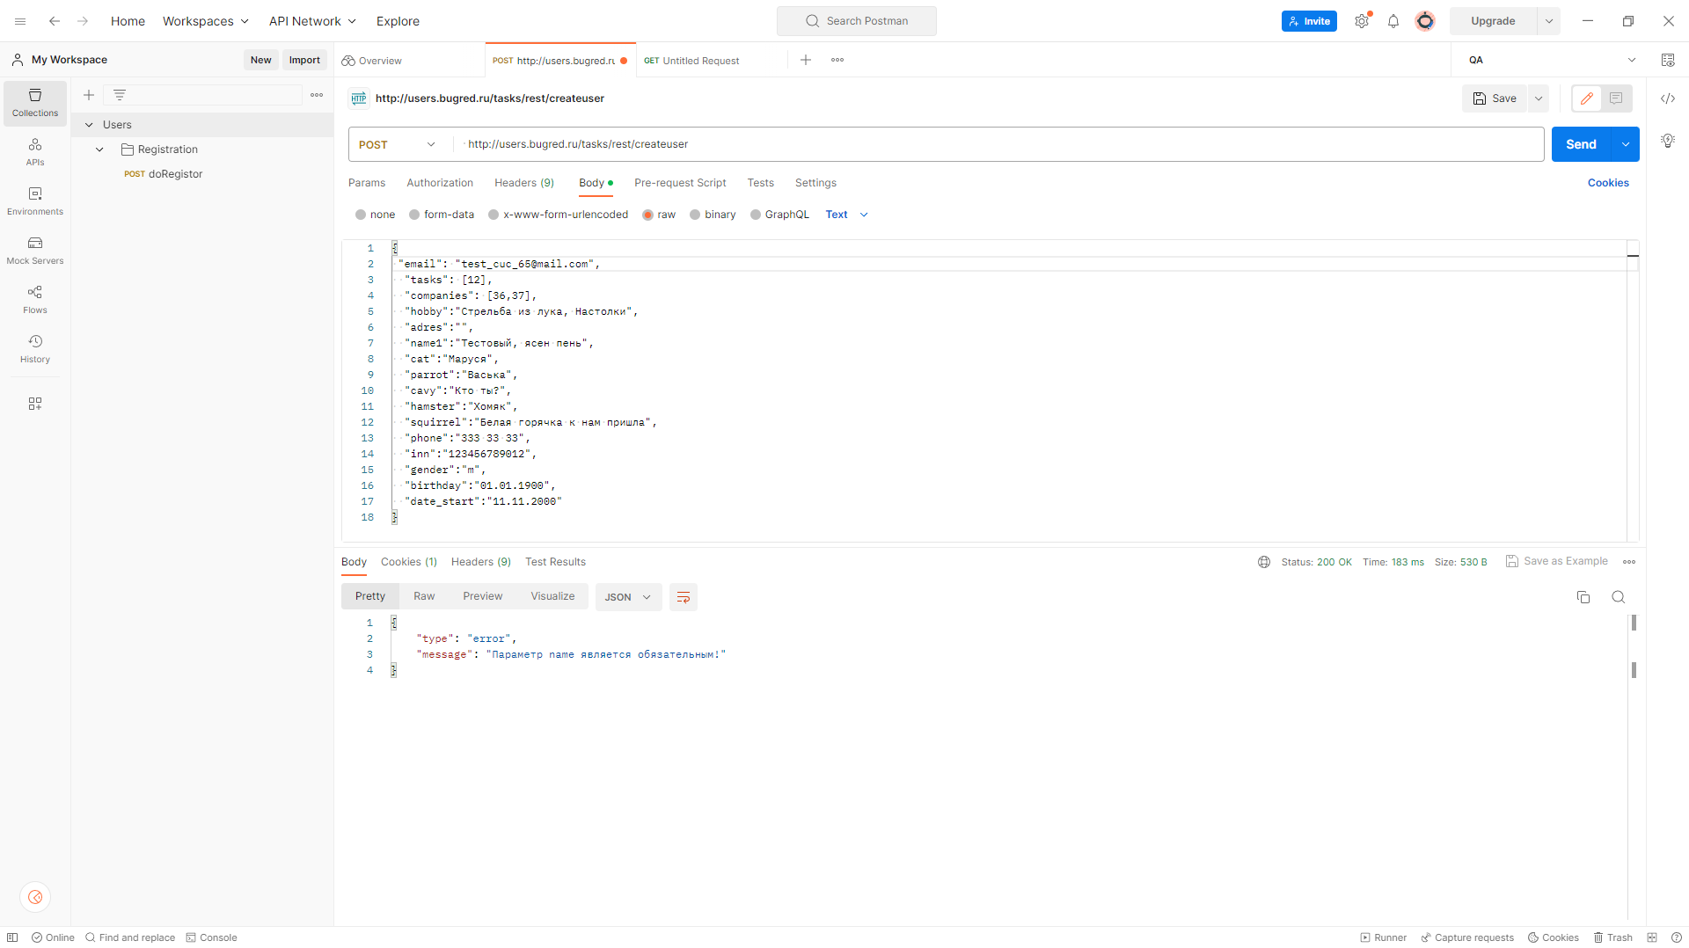4. Проверка если удалить поле “name”

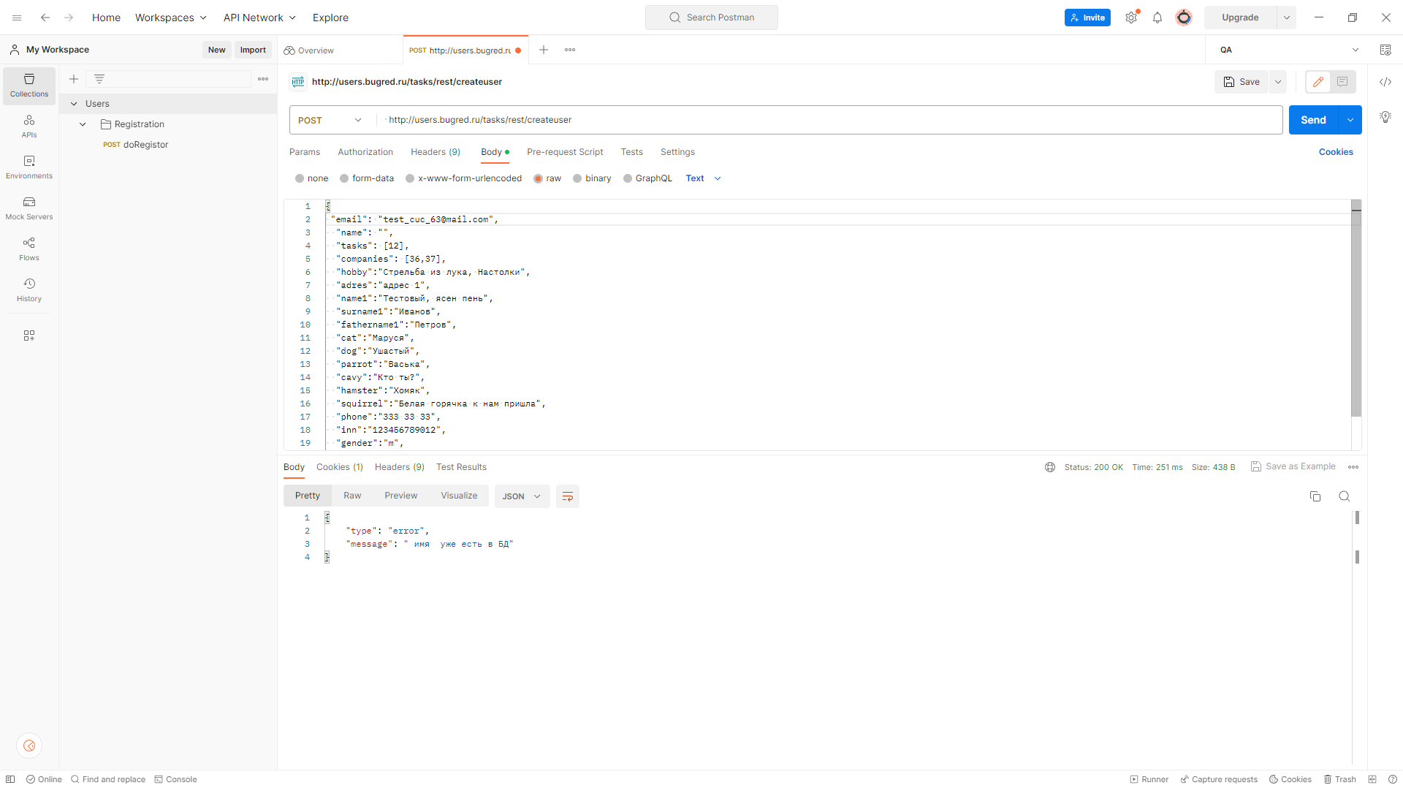5. Проверка если убрать из поля “name” имя